Никто не забыт, ничто не забыто!
Сегодня, 7 мая, для детей подготовительной группы Таборинского детского сада методистом музея проведена экскурсия к памятнику и в Парк Победы под названием " Никто не забыт, ничто не забыто!".
Экскурсия началась с чтения стихотворения Татьяны Ивановны Доскач, жительницы с. Таборы, изданном в книге Николая Дмитриевича Малевича «Поклонимся великим тем годам...». Стихотворение посвящено памятнику воинам-таборинцам, погибшим в годы Великой Отечественной войны 1941-1945 годов.

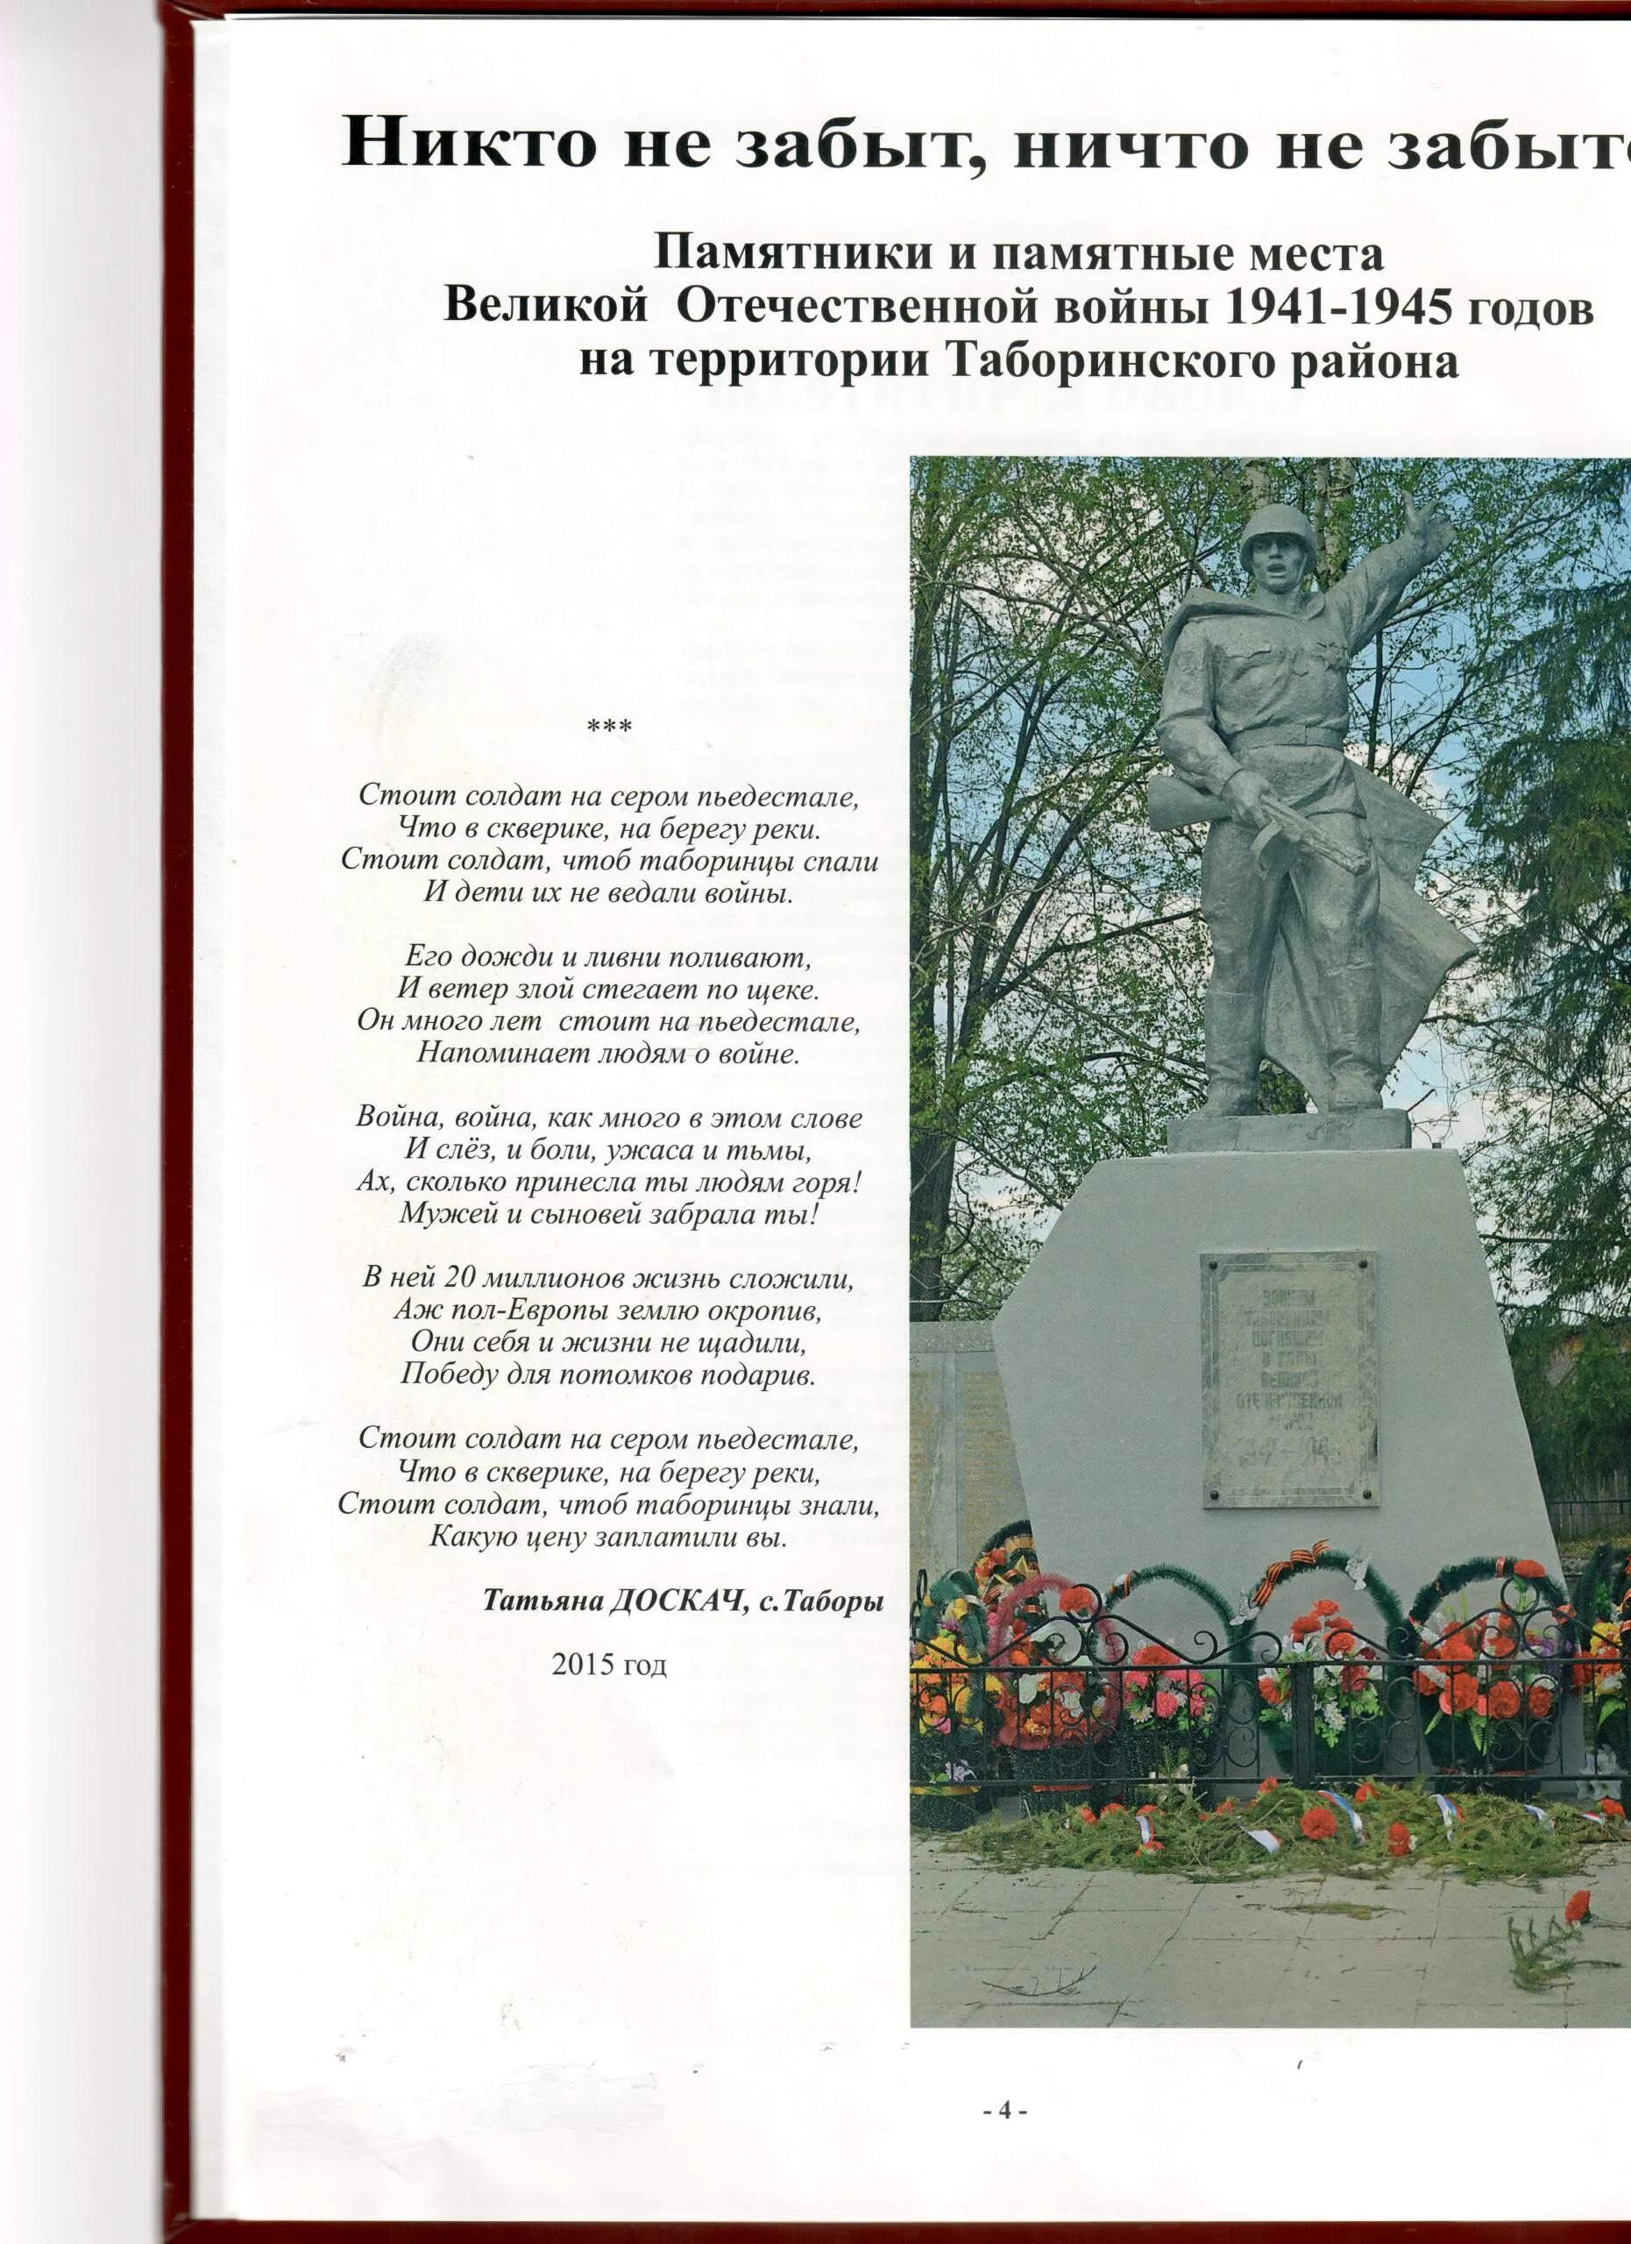
Фото из книги
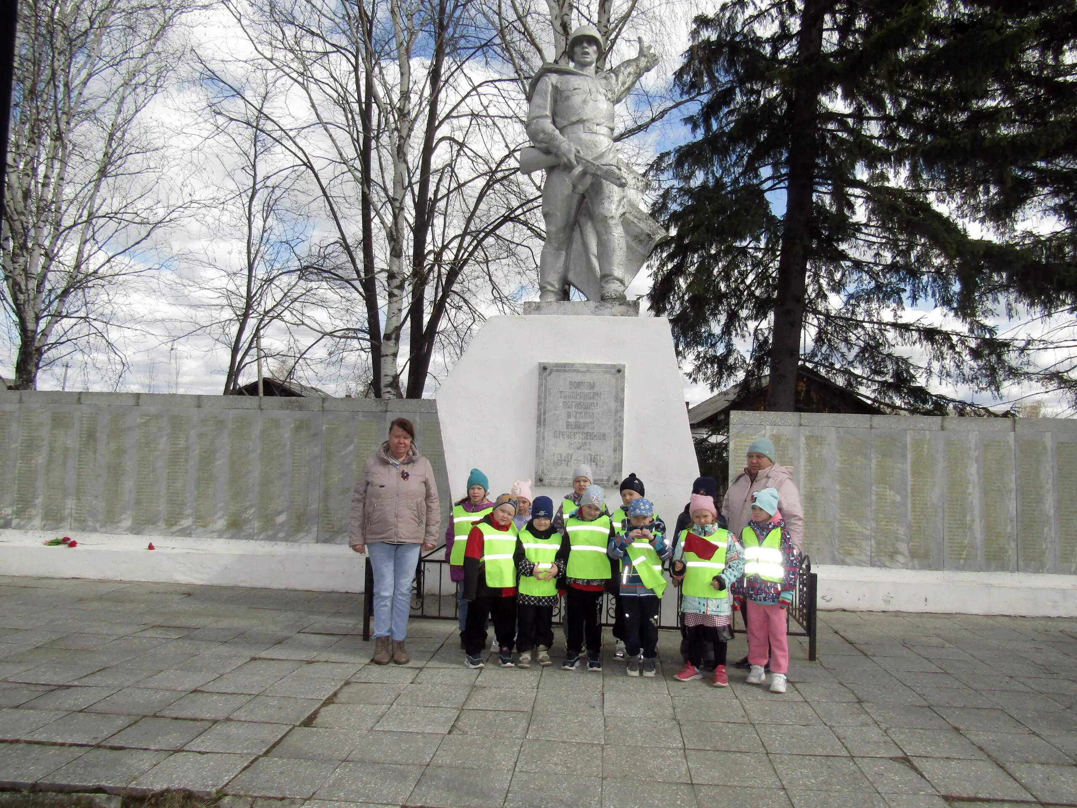
Дети пришли на экскурсию в сопровождении воспитателя Алёны Александровны Зайцевой и помощника воспитателя Марины Алексеевны Лалыко.
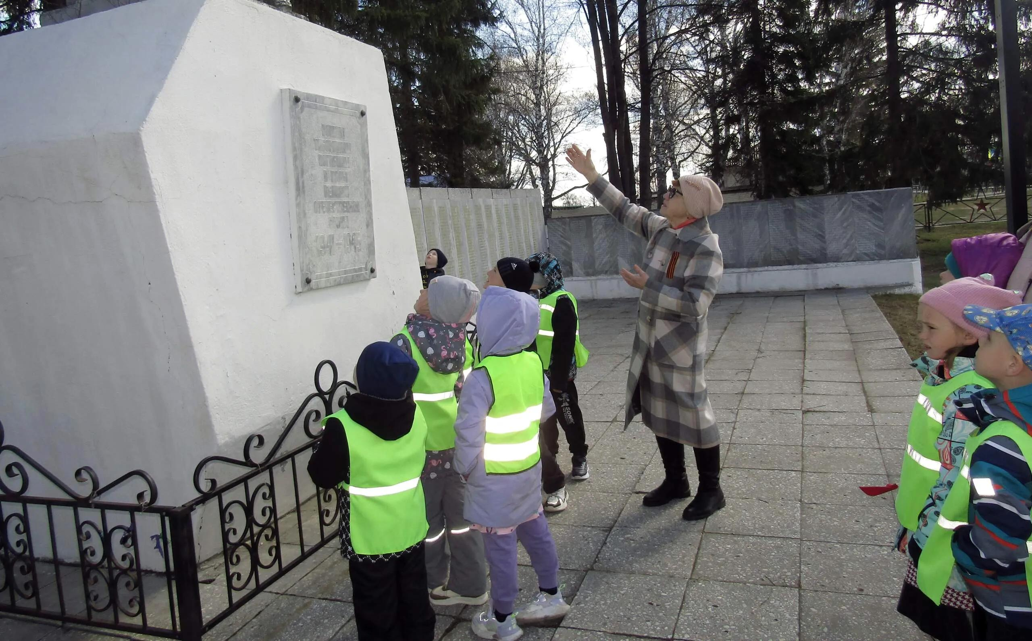
Рассказываю детям о Великой Отечественной войне и об истории создания памятника
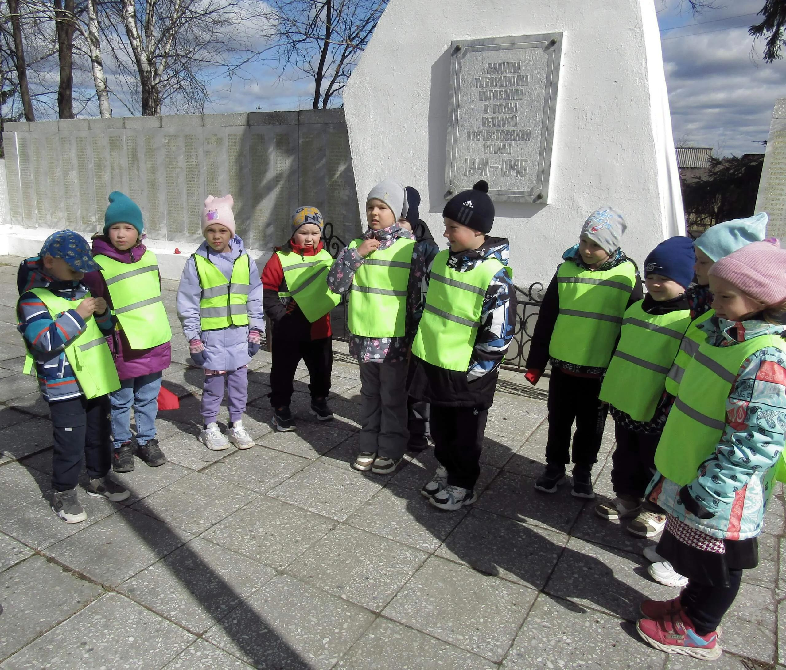
Катя и Саша читают стихи о войне
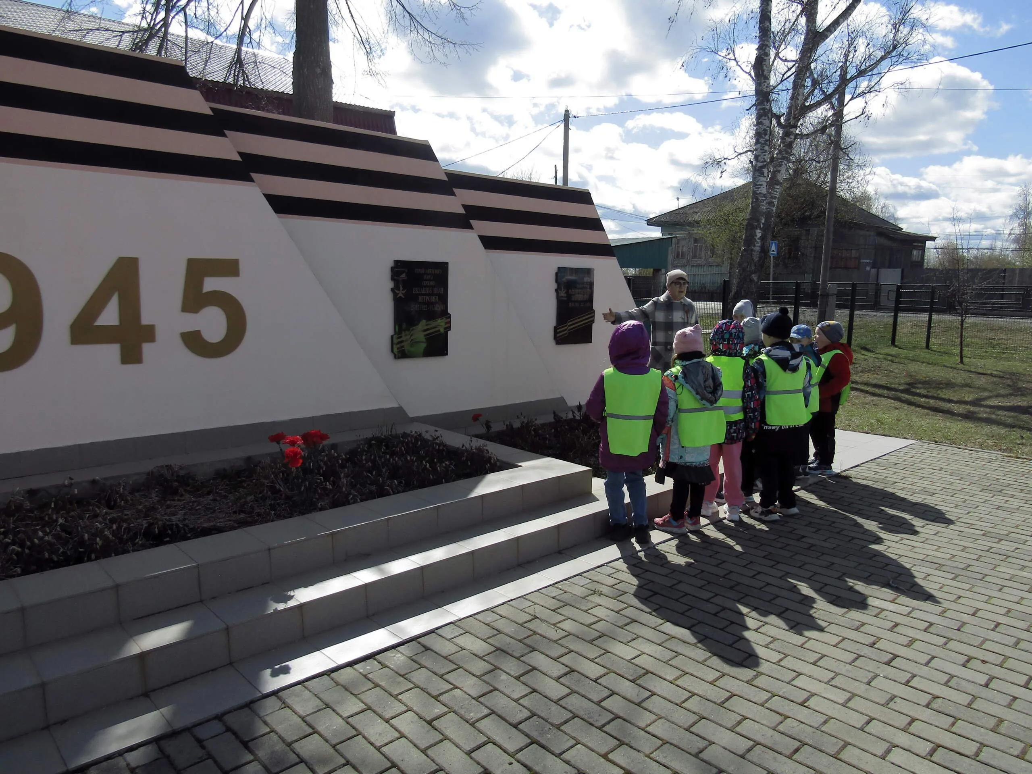
В Парке Победы у мемориальных досок, посвящённых героям Советского Союза - Владимиру Григорьевичу Рыжову и Ивану Петровичу Евлашову.
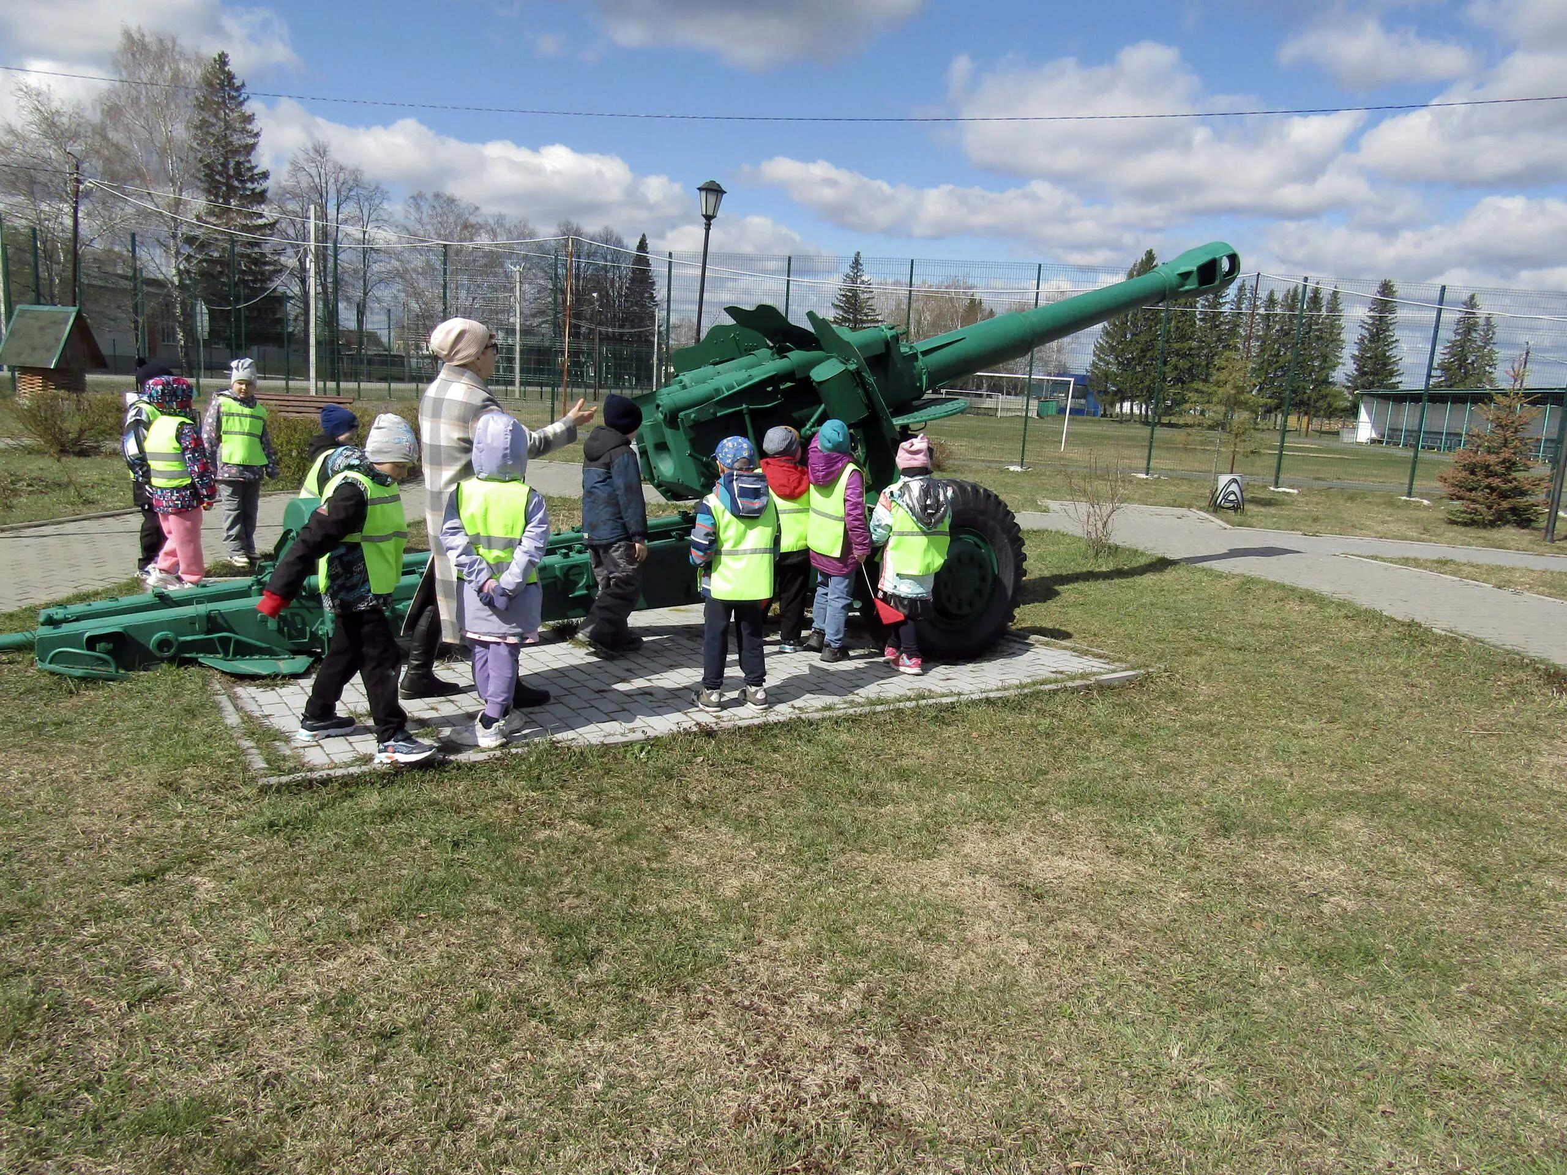
В Парке Победы у пушки. Вот из таких пушек наши воины били фашистов, защищая Родину в годы Великой Отечественной войны.
Материал подготовила и опубликовала методист музея Татьяна Козлова.

